《天龙八部手游》MV——重现中国武侠万里山河
案例名称：《天龙八部手游》MV——重现中国武侠万里山河
广 告 主：腾讯
所属行业：互联网、游戏
执行时间：2020.04-06
参选类别：视频整合营销类
营销背景
《天龙八部手游》是由腾讯运营、畅游龙见工作室研发的一款角色扮演手游，其产品本身、产品世界观故事及市场策略都有深刻的“武侠”标签。
由于品牌和产品的迭代需求，腾讯天龙八部品牌方希望借助天龙八部内容本身，打造天龙x非遗x毛不易歌曲的动画形式MV，结合3周年庆大节点进行首次发声，呈现不同门派的故事，启宣“重现武侠万里山河”计划，完成对外宣发。
营销目标
产品层面：结合天龙产品和品牌升级节点，用可视的方法，开启“重现武侠万里山河”计划，打造武侠符号标签。
文化层面：表达天龙手游希望结合非遗手段、民俗艺术、文化领袖、武学大家还原武侠世界、讲好中国武侠故事的愿景，提升品牌价值。
策略与创意
视频链接：https://www.bilibili.com/video/BV12X4y1P73k/
腾讯天龙手游品牌方提出长线愿景：“立足天龙，讲好中国武侠故事”，
背靠“天龙八部”深厚IP资产，该如何深化“武侠”标签印象呢？
在此大主题之下，明确策略目标：一要跟随版本核心，还原武侠山河版图；二是多元形式，丰富武侠世界内核。所以希望通过可视化形式，传承文化非遗核心，呈现天龙八部丰富的武侠内涵。
我们通过三维构建宏伟场景，挑选四种经典非遗文化技艺：西北区域（皮影-关中皮影）、西南地区（刺绣-蜀绣）、中原地区（木版画-河南/山西）、江浙地区（剪纸-扬州剪纸），巧妙通过各区域山川河海的建筑细节，呈现中国四大区域群侠生态，展现天龙武侠万里山河图全貌，从而在歌曲MV中，伴随悠扬华曲国风，使用不同经典剧情铺开，展现非遗文化与武侠文化结合的特色：
①剑绣蜀景，虚⽵巧破珍珑棋局 (蜀绣·针法进退，虚实结合的艺术)
②中原轶事，双侠掌风刻⼭山河 (⽊版画·深浅刻痕，复印流传的艺术)
③太极阵现，⻩岛主剪蝶生扬州 (扬州剪纸·一⽣万物，阴阳反转的艺术)
④⼤漠夜话，张教主明⽕照众⽣ (关中⽪影·光影交织，明暗双生的艺术)
执行过程/媒体表现
基于宣发内容，微博占领传播主阵地，形成官方-明星-KOL-KOC的传播矩阵：
- 由官方微博阵地首先发声，宣发毛不易为手游MV代言人，引发粉丝期待。
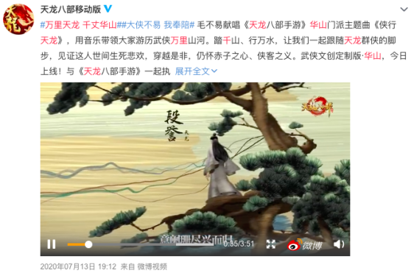
- 毛不易微博接力宣发MV内容，以MV主题曲主唱身份，引导受众浏览视频+手游下载。
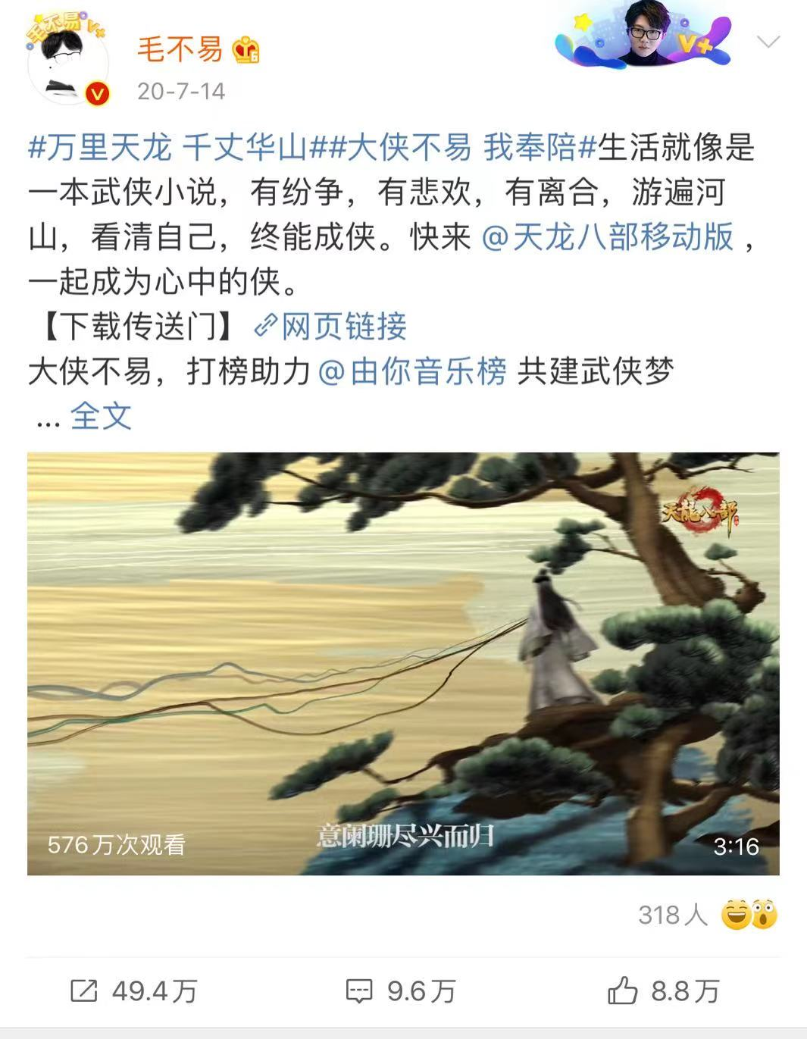
- 流行乐界和其他类型KOL相继接力，对传播的主题内容详尽评析，给受众推荐宣传。
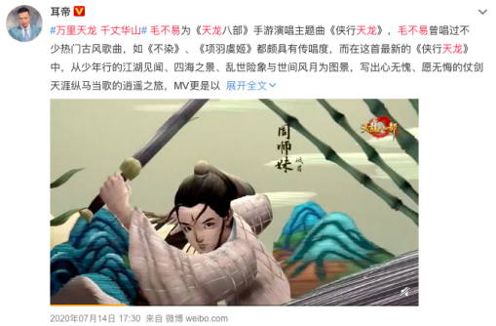
- KOC及其他粉丝转发评论，引起热议，形成热度传播
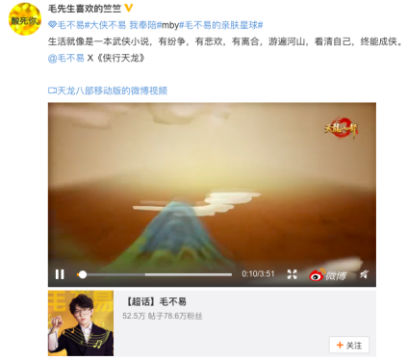
营销效果与市场反馈
本次项目上线后，仅官方微博宣发平台上，转发次数超过6500，评论达到12329条，点赞数达17196。整体看，本次的MV视频，经过传播矩阵引导流量，播放量已有800万以上，其中宣发的主阵地微博播放量已超500万。

